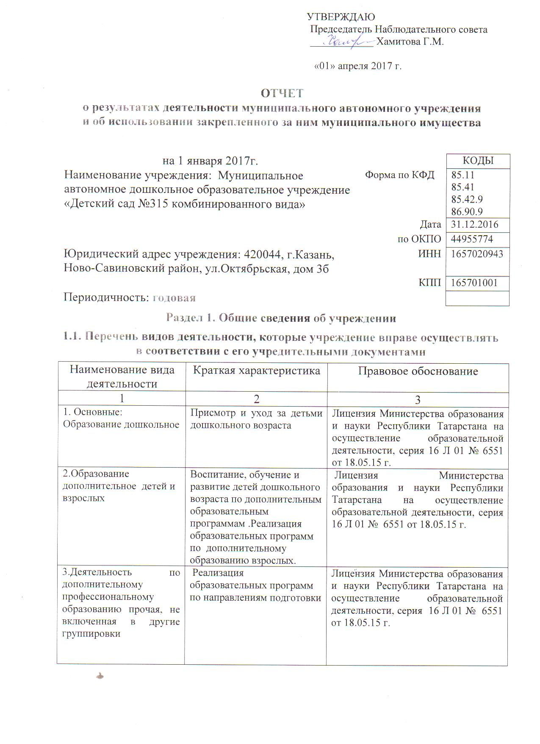 Председатель Наблюдательного совета
____________ Хамитова Г.М.

«01» апреля 2017 г.

ОТЧЕТ
о результатах деятельности муниципального автономного учреждения
и об использовании закрепленного за ним муниципального имущества

на 1 января 2017г. |  | КОДЫ
Наименование учреждения: Муниципальное автономное дошкольное образовательное учреждение «Детский сад №315 комбинированного вида» | Форма по КФД | 85.11  85.41  85.42.9  86.90.9
 | Дата | 31.12.2016
 | по ОКПО | 44955774
Юридический адрес учреждения: 420044, г.Казань, Ново-Савиновский район, ул.Октябрьская, дом 3б | ИНН | 1657020943
 | КПП | 165701001
Периодичность: годовая

Раздел 1. Общие сведения об учреждении

1.1. Перечень видов деятельности, которые учреждение вправе осуществлять в соответствии с его учредительными документами
Наименование вида деятельности | Краткая характеристика | Правовое обоснование
1 | 2 | 3
1. Основные: Образование дошкольное | Присмотр и уход за детьми дошкольного возраста | Лицензия Министерства образования и науки Республики Татарстана на осуществление образовательной деятельности, серия 16 Л 01 № 6551 от 18.05.15 г.
2.Образование дополнительное детей и взрослых | Воспитание, обучение и развитие детей дошкольного возраста по дополнительным образовательным программам .Реализация образовательных программ по дополнительному образованию взрослых. | ЛицензияМинистерства образования и науки Республики Татарстана на осуществление образовательной деятельности, серия 16 Л 01 № 6551 от 18.05.15 г.
3.Деятельность по дополнительному профессиональному образованию прочая, не включенная в другие группировки | Реализация образовательных программ по направлениям подготовки | Лицензия Министерства образования и науки Республики Татарстана на осуществление образовательной деятельности, серия 16 Л 01 № 6551 от 18.05.15 г.
4.Деятельность в области медицины прочая , не включенная в другие группировки | Оказание первичной медико-санитарной помощи в амбулаторных условиях | Лицензия Министерства здравоохранения Республики Татарстан на осуществление медицинской деятельности серия ЛО-01 № 003847 от 23.12.2014 г.

1.2. Перечень услуг (работ), оказываемых потребителям за плату в случаях, предусмотренных нормативными правовыми (правовыми) актами
Наименование услуги (работы) | Потребитель (физическое или юридическое лицо) | Нормативный правовой (правовой) акт
1 | 2 | 3
Ритмика |  | Лицензия Министерства образования и науки Республики Татарстана на осуществление образовательной деятельности, серия РТ № 6551 от 18.05.15 г.  Прейскурант цен на оказание платных услуг МАДОУ «Детский сад № 315», утвержден начальником УО ИКМО г.Казани Хадиуллиным И.Г., согласован с комитетом экономического развития Аппарата ИКМО г. Казани в лице председателя комитета С.В.Ватанина, 29.11.2013, И.С.Шакирова 03.12.2014
Играя, учимся говорить | Физическое лицо
Обучение чтению по кубикам Зайцева
Топ-хлоп малыши
Кратковременная группа

Тестопластика

1.3. Перечень разрешительных документов, на основании которых учреждение осуществляет деятельность
Наименование документа | Номер и дата выдачи | Срок действия
1 | 2 | 3
Свидетельство о внесении записи в ЕГРЮЛ за основным государственным регистрационным номером | Регистрационный номер №1021603143935, от 10.01.2012 года  серия 16 № 006379057
Постановление Руководителя Исполнительного комитета муниципального образования города Казани «О создании муниципальных автономных дошкольных учреждений г. Казани в 2009 году» | №6659, 10.08.2009
Устав МАДОУ «Детский сад № 315 комбинированного вида» Ново-Савиновского района г.Казани | Утвержден в новой редакции  приказом Комитета земельных и имущественных отношений ИКМО г.Казани от 03 июня 2015 г. № 1110/КЗИО -ПК, в лице исполняющего обязанности председателя Комитета Р.Г.Галяутдинова
Лицензия Министерства образования и науки Республики Татарстан на осуществление образовательной деятельности | Лицензия № 6551 от 18.05.15 г  Серия 16 Л 01 №0002294 | бессрочно
Лицензия Министерства здравоохранения Республики Татарстан на осуществление медицинской деятельности | Лицензия серия ЛО-01  № 003847 от 23.12.2014 г.
Договор оперативного управления | №1/192 от 05.11.2009г. | 5 лет, пролонгирован на тот же срок
Свидетельство о государственной регистрации права на земельный участок | Серия 16-АК №385388 от 18.01.2012 г.
Свидетельство о государственной регистрации права на здание детского сада | Серия 16-АК №385387 от 18.01.2012 г.

1.4. Сведения о сотрудниках учреждения
N п/п | Наименование показателя | Численность сотрудников |  | Уровень профессионального образования (квалификации) сотрудников* |  | Причины изменения количества штатных единиц
N п/п | Наименование показателя | на начало отчетного периода | на конец отчетного периода | на начало отчетного периода | на конец отчетного периода | Причины изменения количества штатных единиц
1 | 2 | 3 | 4 | 5 | 6 | 7
1. | Штатная численность | 37,7 | 37,7 | X | X
2. | Фактическая численность | 33 | 33 | 1 –18  2 -0  3 -3  4 – 10  5 – 2 | 1 –16  2 -0  3 -4  4 – 11  5 – 2
* Уровень профессионального образования (квалификации) сотрудников: высшее - 1, неполное высшее - 2, среднее профессиональное - 3, начальное профессиональное - 4, среднее (полное) общее - 5, основное общее - 6, не имеют основного общего - 7, ученая степень (кандидат наук - 8, доктор наук - 9).
1.5. Средняя заработная плата сотрудников учреждения
Наименование показателя | Размер средней заработной платы, руб
1 | 2
За 2013 год | 15 084,60
За 2014 год | 18 301,80
За 2015 год | 18 471,32
За отчетный 2016 год | 19 074,38

1.6. Состав наблюдательного совета

Должность фамилия, имя отчество | Решение о назначении | Срок полномочий
1 | 2 | 3
Заместитель начальника Управления образования Исполнительного комитета муниципального образования г.Казани - Хидиятов Ильнар Рузалович, | Приказ Управления образования г.Казани от 15.09.2016г. №760 | 3 года
Заместитель начальника отдела образования Управления образования Исполнительного комитета муниципального образования г.Казани по Авиастроительному и Ново-Савиновскому району - Романова Ирина Евгеньевна, | Приказ Управления образования г.Казани от 15.09.2016г. №760 | 3 года
Воспитатель МАДОУ «Детский сад №315 - Гимадиева Фания Махмутовна,» | Приказ Управления образования г.Казани от 15.09.2016г. №760 | 3 года
Медсестра-вакцинатов ГАУЗ «Детская поликлиника №7» - Шарипова Гульназ Саматовна, | Приказ Управления образования г.Казани от 15.09.2016г. №760 | 3 года
Уборщица Инженерного лицея для одарённых детей при «КАИ»  Бударина Ирина Андреевна | Приказ Управления образования г.Казани от 15.09.2016г. №760 | 3 года
Ведущий специалист ОАО «Наско» - Хамитова Гузель Муллануровна | Приказ Управления образования г.Казани от 15.09.2016г. №760 | 3 года
Индивидуальный предприниматель - Тухватуллин Эдуард Асфунович, | Приказ Управления образования г.Казани от 15.09.2016г. №760 | 3 года

Раздел 2. Результат деятельности учреждения

2.1. Сведения об исполнении муниципального задания на оказание муниципальных услуг (выполнение работ) - выполнено работ в полном объеме (100 %)

2.2. Сведения об осуществлении деятельности, связанной с выполнением работ или оказанием услуг, в соответствии с обязательствами перед страховщиком по обязательному социальному страхованию – деятельность не осуществлялась

2.3. Сведения о балансовой (остаточной) стоимости нефинансовых активов, дебиторской и кредиторской задолженности

Наименование показателя | Значение показателя |  |  |  | Примечание
Наименование показателя | на начало отчетного периода | на конец отчетного периода | динамика изменения  (гр. 3 - гр. 2) | % изменения | Примечание
1 | 2 | 3 | 4 | 5 | 6
Балансовая (остаточная) стоимость нефинансовых активов учреждения, руб | 17093114,  77 | 17103901,63 | 10786,86 | 6,31
Общая сумма выставленных требований в возмещение ущерба по недостачам и хищениям материальных ценностей, денежных средств, а также от порчи материальных ценностей, руб
Справочно:
Суммы недостач, взысканные с виновных лиц, руб
Суммы недостач, списанные за счет учреждения, руб
Сумма дебиторской задолженности, руб | 17 983,34 | 33 935,28 |  |  | род.плата,  ком.услуги,  питание
в том числе: нереальная к взысканию дебиторская задолженность, руб | нет
Сумма кредиторской задолженности, руб | 44 230,23 | 52 071,42 |  |  | Питание,  соцстрах,  род.плата,  ком.услуги
в том числе:
просроченная кредиторская задолженность, руб
Итоговая сумма актива баланса, руб | 406882,33 | 579198,56

2.4. Изменение цен (тарифов) на платные услуги (работы), оказываемые потребителям в течение отчетного периода

Наименование услуги  (работы) | Квартал
Наименование услуги  (работы) | I | II |  | III |  | IV
Наименование услуги  (работы) | цена (тариф) | цена (тариф) | % изменения  (гр. 3:гр. 2 х 100) | цена (тариф) | % изменения  (гр. 5:гр. 3 х 100) | цена (тариф) | % изменения  (гр. 7:гр. 5 х 100)
1 | 2 | 3 | 4 | 5 | 6 | 7 | 8
Обучение чтению по кубикам Зайцева | 480 | 480 | 100% | 480 | 100% | 480 | 100%
Ритмика | 480 | 480 | 100% | 480 | 100% | 480 | 100%
Топ-хлоп малыши | 480 | 480 | 100% | 480 | 100% | 480 | 100%
Играя учимся говорить | 480 | 480 | 100% | 480 | 100% | 480 | 100%
Кратковременная группа | 300 | 300 | 100% | 300 | 100% | 300 | 100%
Тестопластика |  |  |  |  |  | 480 | 100%

2.5. Сведения о потребителях и доходах, полученных от оказания платных услуг (выполнения работ)

Вид услуги (работы) | Общее количество потребителей, воспользовавшихся услугами (работами) учреждения (в том числе платными для потребителей) |  |  |  |  |  | Средняя стоимость услуг (работ) для потребителей, руб |  |  |  | Суммы доходов, полученных от оказания платных и частично платных услуг  (выполнения работ), руб
Вид услуги (работы) | бесплатно |  | частично платно |  | полностью платно |  | частично платных |  | полностью платных
Вид услуги (работы) | 2015г. | 2016 г. | 2015г. | 2016г. | 2015г. | 2016 г. | 2015г. | 2016г. | 2015г. | 2016г. | 2015г. | 2016г.
1 | 2 | 3 | 4 | 5 | 6 | 7 | 8 | 9 | 10 | 11 | 12 | 13
За содержание ребенка | 3 | 3 | 148 | 154 |  |  | 2370,19 | 2616,58 |  |  | 420947 0, 02 | 4835453,35
Платные услуги |  |  |  |  | 126 | 139 |  |  | 220,01 | 242,38 | 249501, 45 | 303209,00

2.6. Сведения о жалобах потребителей
Наименование потребителя | Суть жалобы | Принятые меры
1 | 2 | 3

2.7. Сведения о показателях плана финансово-хозяйственной деятельности
Единица измерения: руб

Наименование показателя | По плану | Фактически  (кассовое исполнение) | Процент исполнения,  % | Примечание
1 | 2 | 3 | 4 | 5
Остаток средств на начало года | X | 37112,96 | X
Поступления, всего | 15244436,42 | 14934657,42 | 97,97%
в том числе: субсидии гос задания,  из них род.плата  иные цели ,  доп.обр.услуги | 14448888,  84  4905293,43  303813,56  491734,02 | 9522181,51  4 835453,35  303813,56  303209,00
Выплаты, всего | 15244436,  42 | 14831458,20 | 97,29%
в том числе: субсидии гос задания,  из них род.плата  иные цели ,  доп.обр.услуги | 14448888,  84  4905293,43  303813,56  491734,02 | 9510225,49  4765735,53  303813,56  251683,62
Остаток средств на конец года | X | 140312,18 | X
Справочно:
Объем публичных обязательств, всего
в том числе:

2.8. Объем финансового обеспечения

Объем финансового обеспечения, задания учредителя |  |  | Объем финансового обеспечения в рамках программ, утвержденных в установленном порядке |  |  | Объем финансирования обеспечения деятельности, связанной с выполнением работ и оказанием услуг в соответствии с обязательствами перед страховщиком по обязательному социальному страхованию
2014 г. | 2015 г. | 2016 г. | 2014 г. | 2015 г. | 2016 г. | 2014 г. | 2015 г. | 2016 г.
1 | 2 | 3 | 4 | 5 | 6 | 7 | 8 | 9
12970832,31 | 131713 19,73 | 14223601,51 | 245389,43 | 11251,  50 | 303813,56 | - | - | -

2.9. Сведения о прибыли учреждения

Сумма прибыли до налогообложения |  |  | Сумма налога на прибыль |  |  | Сумма прибыли после налогообложения
20__ г. | 20__ г. | 20__ г. | 20__ г. | 20__ г. | 20__ г. | 20__ г. | 20__ г. | 20__ г.
1 | 2 | 3 | 4 | 5 | 6 | 7 | 8 | 9
нет | нет | нет | нет | нет | нет | нет | нет | нет

Раздел 3. Сведения об использовании имущества, закрепленного за учреждением

Наименование показателя | На начало отчетного периода | На конец отчетного периода
1 | 2 | 3
Общая балансовая (остаточная) стоимость недвижимого имущества, находящегося у учреждения на праве оперативного управления, руб | 15567009,64 | 15567009,64
Общая балансовая (остаточная) стоимость недвижимого имущества, находящегося у учреждения на праве оперативного управления, и переданного в аренду, руб
Общая балансовая (остаточная) стоимость недвижимого имущества, находящегося у учреждения на праве оперативного управления, и переданного в безвозмездное пользование, руб
Общая балансовая (остаточная) стоимость движимого имущества, находящегося у учреждения на праве оперативного управления, руб | 222443,44 | 190666,88
Общая балансовая (остаточная) стоимость движимого имущества, находящегося у учреждения на праве оперативного управления, и переданного в аренду, руб
Общая балансовая (остаточная) стоимость движимого имущества, находящегося у учреждения на праве оперативного управления, и переданного в безвозмездное пользование, руб
Общая балансовая (остаточная) стоимость особо ценного движимого имущества, находящегося у учреждения на праве оперативного управления | 1303661,69 | 1346225,19
Общая площадь объектов недвижимого имущества, находящегося у учреждения на праве оперативного управления, | 10127,5 | 10127,5
в том числе:
переданного в аренду,
переданного в безвозмездное пользование,
Количество объектов недвижимого имущества, находящегося у учреждения на праве оперативного управления, шт | 2 | 2
Объем средств, полученных в отчетном году от распоряжения в установленном порядке имуществом, находящимся у учреждения на праве оперативного управления, руб |  | 15622,86

Руководитель _________________ Р.Н.Даминова
" 30" марта 2017 г.

Заместитель главного бухгалтера
УО ИКМО города Казани _________________ А.А.Хайруллина

"30" марта 2017 г.

